Сумська область

 |  |  |  |  |  |  | Додаток до наказу від ____________№ _________________________
Інформація про перелік земельних ділянок сільськогосподарського призначення державної власності, які можуть бути передані у власність громадянам у ІII кварталі 2019 року на території Сумської області
№ з/п |  | Назва адміністративно-територіальної одиниці |  |  | К-сть ділянок |  |  | Площа земельної ділянки, га |  | Кадастровий номер (при наявності) |  | Код одиниці адміністративно-територіального устрою, номер кадастрової зони, кадастрового кварталу (у разі відсутності кадастрового номеру)
 |  | район | сільська, селищна рада
1 |  | Білопільський район | Сергіївська сільська рада |  | 1 |  |  | 2,29 |  | не визначено |  | 5920683000:03:001
2 |  | Буринський район | Сніжківська сільська рада |  | 3 |  |  | 5,7500 |  | не визначено |  | 5920986400:05:002
3 |  | Великописарівський район | Великописарівська селищна рада |  | 2 |  |  | 4,0000 |  | не визначено |  | 5921255100:08:005
4 |  | Лебединський район | Великовисторопська сільська рада |  | 3 |  |  | 6,3000 |  | не визначено |  | 5922982000:06:002
 |  |  | Великовисторопська сільська рада |  | 3 |  |  | 5,5000 |  | не визначено |  | 5922982000:05:002
 |  |  | Великовисторопська сільська рада |  | 3 |  |  | 5,5000 |  | не визначено |  | 5922982000:06:001
 |  |  | Великовисторопська сільська рада |  | 1 |  |  | 1,6000 |  | не визначено |  | 5922982000:06:002
 |  |  | Великовисторопська сільська рада |  | 2 |  |  | 3,7000 |  | не визначено |  | 5922982000:06:002
 |  |  | Великовисторопська сільська рада |  | 1 |  |  | 2,2000 |  | не визначено |  | 5922982000:06:002
5 |  | Липоводолинський район | Синівська сільська рада |  | 5 |  |  | 10,4770 |  | не визначено |  | 5923286800:05:001
6 |  | Недригайлівський район | Червонослобідська сільська рада |  | 3 |  |  | 5,6865 |  | 5923587200:01:003:0096 |  | -
 |  |  | Червонослобідська сільська рада |  | 2 |  |  | 3,7159 |  | 5923587200:01:003:0097 |  | -
7 |  | Охтирський район | Олешнянська сільська рада |  | 1 |  |  | 1,0855 |  | не визначено |  | 5920386300:01:002
8 |  | Путивльський район | Чорнобривкинська сільська рада |  | 1 |  |  | 2,2578 |  | не визначено |  | 5923888100:08:003
9 |  | Роменський район | Пустовійтівська сільська рада |  | 1 |  |  | 0,0600 |  | не визначено |  | 5924187900:02:002
10 |  | Сумський район | Кияницька сільська рада |  | 1 |  |  | 2,0000 |  | не визначено |  | 5924785900:11:002
 |  |  | Кияницька сільська рада |  | 1 |  |  | 2,0000 |  | не визначено |  | 5924785900:11:002
 |  |  | Кияницька сільська рада |  | 1 |  |  | 2,0000 |  | не визначено |  | 5924785900:11:002
 |  |  | Кияницька сільська рада |  | 1 |  |  | 2,0000 |  | не визначено |  | 5924785900:11:002
 |  |  | Юнаківська сільська рада |  | 2 |  |  | 4,0000 |  | не визначено |  | 5924789500:09:006
11 |  | Тростянецький район | Печинська сільська рада |  | 5 |  |  | 10,0000 |  | не визначено |  | 5925086700:00:001
 |  |  | Печинська сільська рада |  | 2 |  |  | 4,0000 |  | не визначено |  | 5925086700:00:001
 |  |  | Печинська сільська рада |  | 4 |  |  | 7,0167 |  | 5925086700:00:001:1375 |  | -
 |  |  | Дернівська сільська рада |  | 4 |  |  | 7,3000 |  | не визначено |  | 5925082000:00:001
12 |  | Шосткинський район | Чапліївська сільська рада |  | 18 |  |  | 34,7744 |  | не визначено |  | 5925387300:02:002
 |  |  | Богданівська сільська рада |  | 22 |  |  | 42,3000 |  | не визначено |  | 5925380400:01:005
 |  |  | Клишківська сільська рада |  | 14 |  |  | 28,0000 |  | не визначено |  | 5925383000:03:004
Всього по Сумській області |  |  |  |  | 107 |  |  | 205,5138

Земельна ділянка, яка пропонується для передачі у власність у ІII кварталі 2019 року на території Сергіївської сільської ради Білопільського району Сумської області

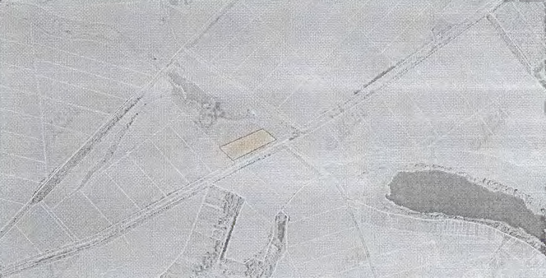
2,29 га – сіножаті
1 ділянка
7,28035 га – сіножаті
3 ділянки

Зарезервована земельна ділянка
2,00 га – рілля
1 ділянка

Земельна ділянка, яка пропонується для передачі у власність у ІII кварталі 2019 року на території Сніжківської сільської ради Буринського району Сумської області

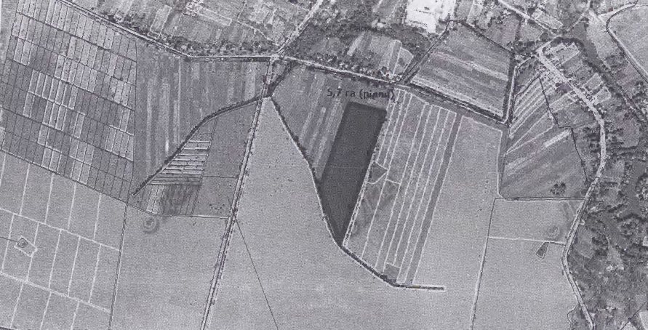
5,75 га – рілля
3 ділянки
7,28035 га – сіножаті
3 ділянки

Зарезервована земельна ділянка
2,00 га – рілля
1 ділянка

Земельна ділянка, яка пропонується для передачі у власність у ІII кварталі 2019 року на території Великописарівської селищної ради Великописарівського району Сумської області

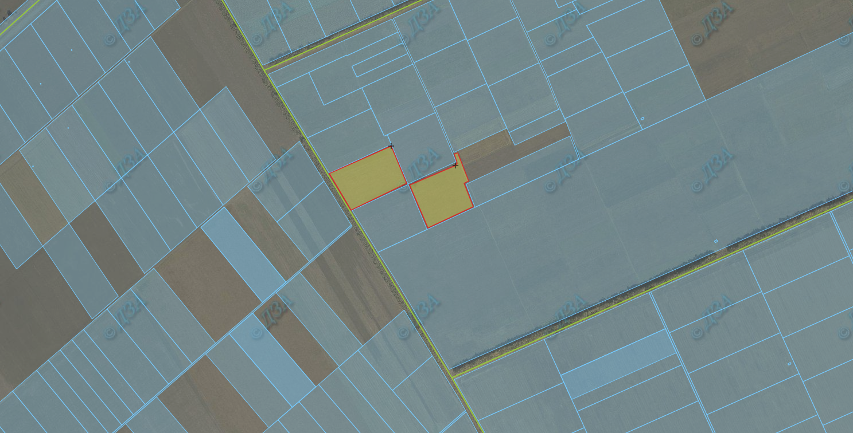
4,00 га –
2 ділянки
7,28035 га – сіножаті
3 ділянки

Зарезервована земельна ділянка
2,00 га – рілля
1 ділянка

Земельна ділянка, яка пропонується для передачі у власність у ІII кварталі 2019 року на території Великовисторопської сільської ради Лебединського району Сумської області

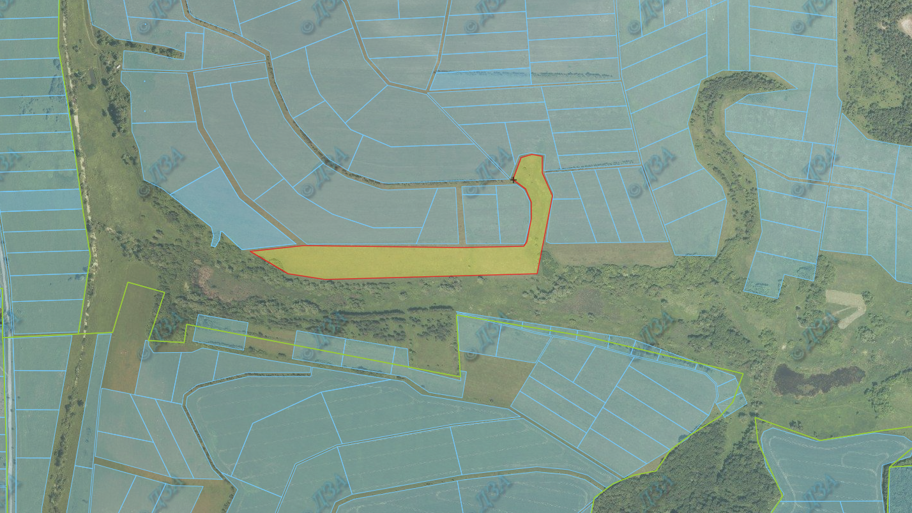
6,30 га – сіножаті
3 ділянки
7,28035 га – сіножаті
3 ділянки

Зарезервована земельна ділянка
2,00 га – рілля
1 ділянка
Земельна ділянка, яка пропонується для передачі у власність у ІII кварталі 2019 року на території Великовисторопської сільської ради Лебединського району Сумської області

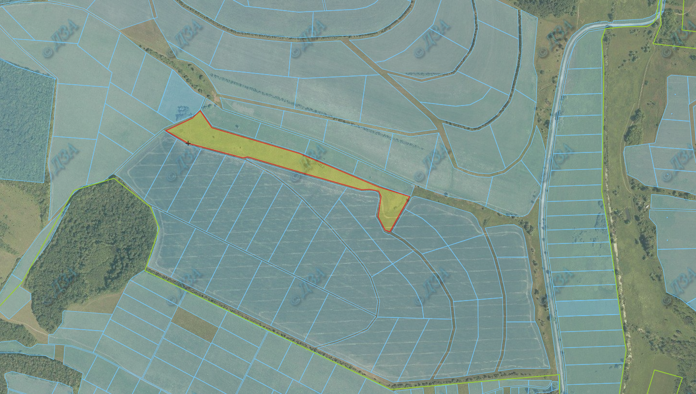
5,5 га – пасовища
3 ділянки
7,28035 га – сіножаті
3 ділянки

Зарезервована земельна ділянка
2,00 га – рілля
1 ділянка

Земельна ділянка, яка пропонується для передачі у власність у ІII кварталі 2019 року на території Великовисторопської сільської ради Лебединського району Сумської області

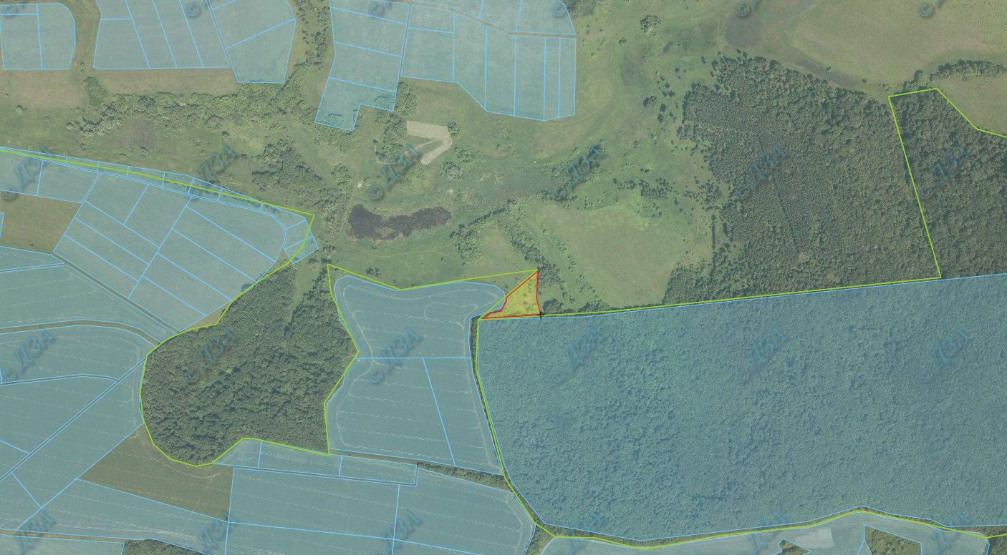
3,7 га – пасовища
2 ділянки
7,28035 га – сіножаті
3 ділянки

Зарезервована земельна ділянка
2,00 га – рілля
1 ділянка
Земельна ділянка, яка пропонується для передачі у власність у ІII кварталі 2019 року на території Великовисторопської сільської ради Лебединського району Сумської області

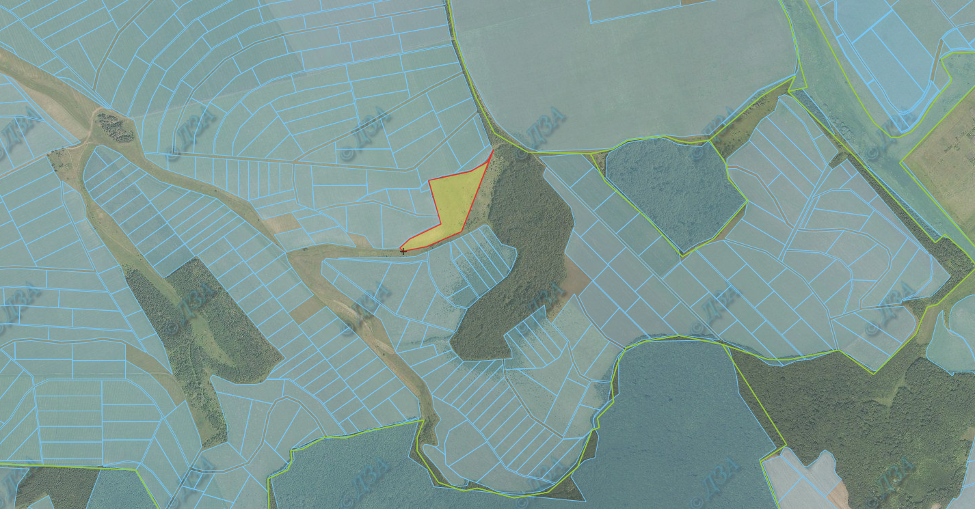
5,5 га – пасовища
3 ділянки
7,28035 га – сіножаті
3 ділянки

Зарезервована земельна ділянка
2,00 га – рілля
1 ділянка

Земельна ділянка, яка пропонується для передачі у власність у ІII кварталі 2019 року на території Великовисторопської сільської ради Лебединського району Сумської області

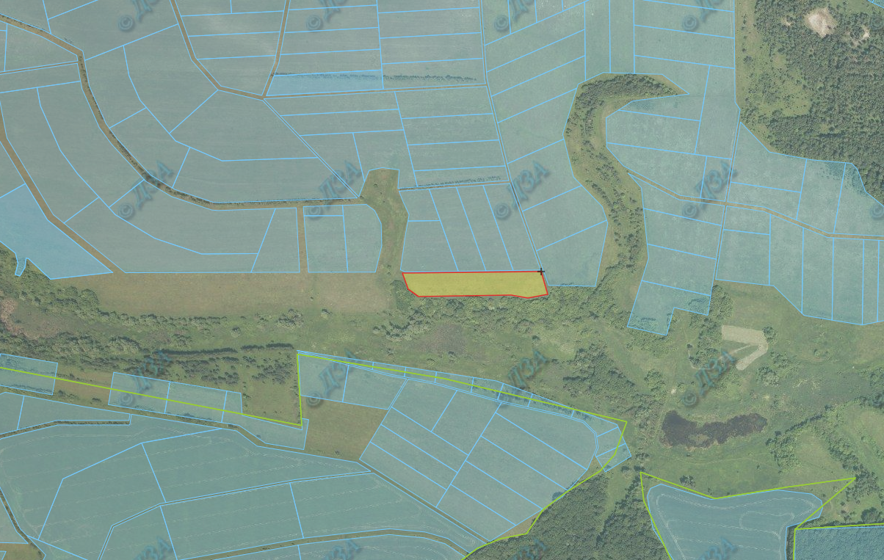
1,6 га – сіножаті
1 ділянка
7,28035 га – сіножаті
3 ділянки

Зарезервована земельна ділянка
2,00 га – рілля
1 ділянка

Земельна ділянка, яка пропонується для передачі у власність у ІII кварталі 2019 року на території Великовисторопської сільської ради Лебединського району Сумської області

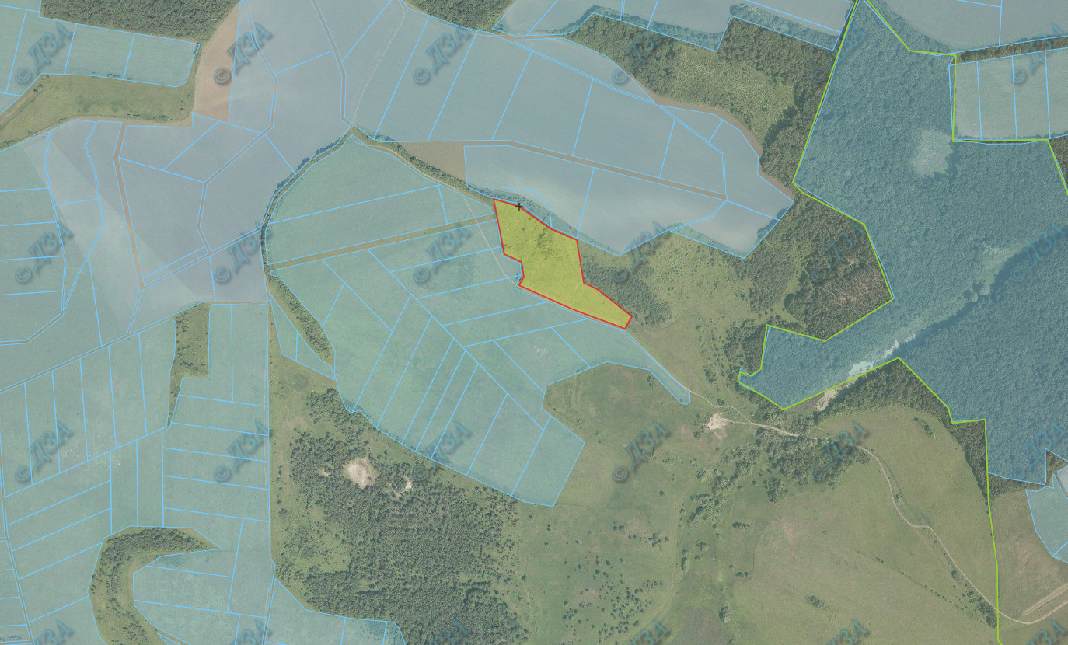
2,2 га – пасовища
1 ділянка
7,28035 га – сіножаті
3 ділянки

Зарезервована земельна ділянка
2,00 га – рілля
1 ділянка

Земельна ділянка, яка пропонується для передачі у власність у ІII кварталі 2019 року на території Синівської сільської ради Липоводолинського району Сумської області

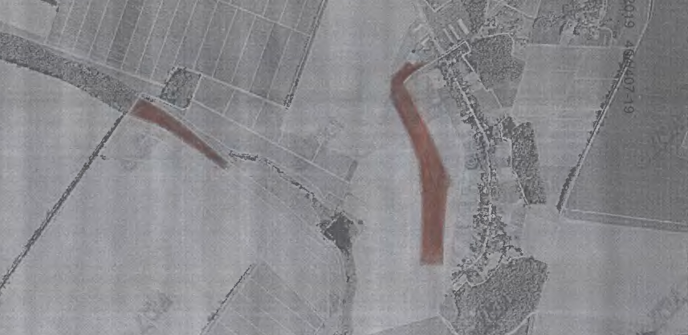
10,477 га – рілля
5 ділянок
7,28035 га – сіножаті
3 ділянки

Зарезервована земельна ділянка
2,00 га – рілля
1 ділянка

Земельна ділянка, яка пропонується для передачі у власність у ІII кварталі 2019 року на території Червонослобідської сільської ради Недригайлівського району Сумської області

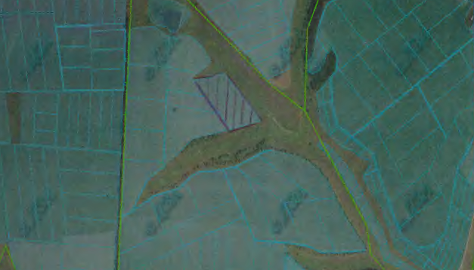
5,6865 га – сіножаті
3 ділянки
7,28035 га – сіножаті
3 ділянки

Зарезервована земельна ділянка
2,00 га – рілля
1 ділянка

Земельна ділянка, яка пропонується для передачі у власність у ІII кварталі 2019 року на території Червонослобідської сільської ради Недригайлівського району Сумської області

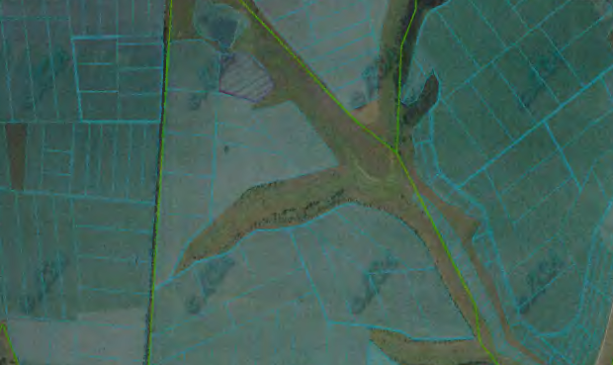
3,7159 га –
сіножаті
2 ділянки
7,28035 га – сіножаті
3 ділянки

Зарезервована земельна ділянка
2,00 га – рілля
1 ділянка
Земельна ділянка, яка пропонується для передачі у власність у ІII кварталі 2019 року на території Олешнянської сільської ради Охтирського району Сумської області

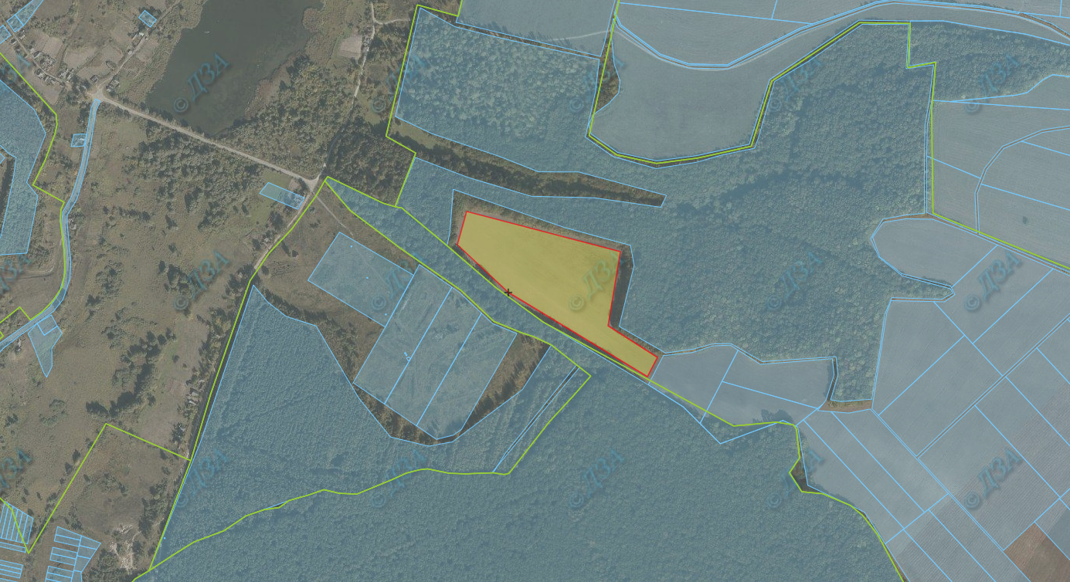
1,0855 га – рілля
1 ділянка
7,28035 га – сіножаті
3 ділянки

Зарезервована земельна ділянка
2,00 га – рілля
1 ділянка

Земельна ділянка, яка пропонується для передачі у власність у ІII кварталі 2019 року на території Чорнобривкинської сільської ради Путивльського району Сумської області

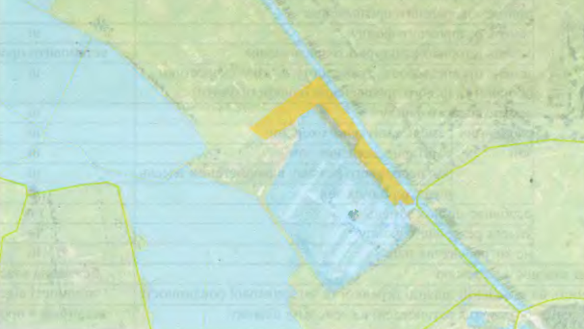
2,2578 га – рілля
1 ділянка
7,28035 га – сіножаті
3 ділянки

Зарезервована земельна ділянка
2,00 га – рілля
1 ділянка

Земельна ділянка, яка пропонується для передачі у власність у ІII кварталі 2019 року на території Пустовійтівської сільської ради Роменського району Сумської області

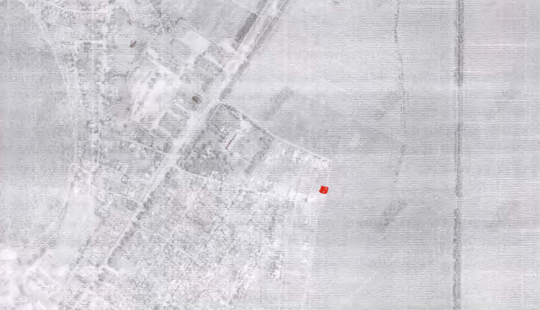
– 0,06 га
1 ділянка
7,28035 га – сіножаті
3 ділянки

Зарезервована земельна ділянка
2,00 га – рілля
1 ділянка
Земельна ділянка, яка пропонується для передачі у власність у ІII кварталі 2019 року на території Кияницької сільської ради Сумського району Сумської області

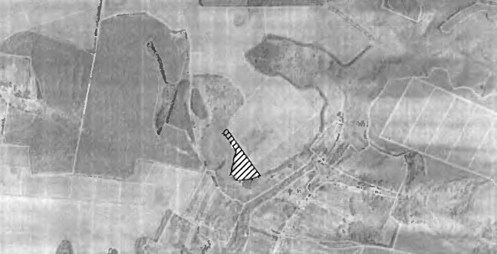
– 2,00 га
1 ділянка
7,28035 га – сіножаті
3 ділянки

Зарезервована земельна ділянка
2,00 га – рілля
1 ділянка
Земельна ділянка, яка пропонується для передачі у власність у ІII кварталі 2019 року на території Кияницької сільської ради Сумського району Сумської області

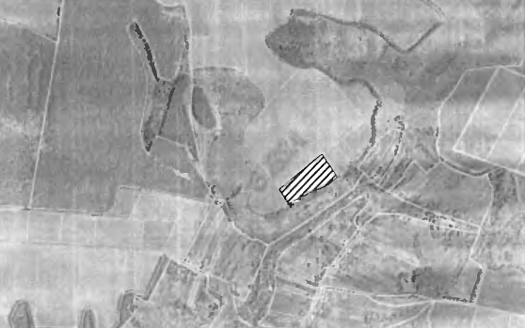
2,00 га –
1 ділянка
7,28035 га – сіножаті
3 ділянки

Зарезервована земельна ділянка
2,00 га – рілля
1 ділянка

Земельна ділянка, яка пропонується для передачі у власність у ІII кварталі 2019 року на території Кияницької сільської ради Сумського району Сумської області

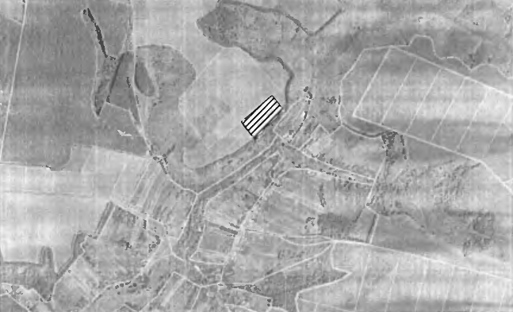
2,00 га –
1 ділянка
7,28035 га – сіножаті
3 ділянки

Зарезервована земельна ділянка
2,00 га – рілля
1 ділянка

Земельна ділянка, яка пропонується для передачі у власність у ІII кварталі 2019 року на території Кияницької сільської ради Сумського району Сумської області

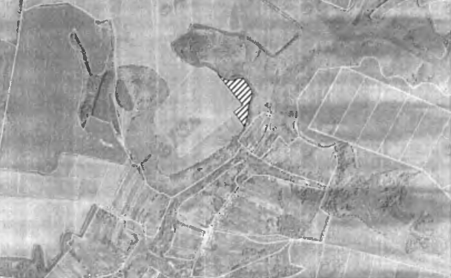
2,00 га –
1 ділянка
7,28035 га – сіножаті
3 ділянки

Зарезервована земельна ділянка
2,00 га – рілля
1 ділянка
Земельна ділянка, яка пропонується для передачі у власність у ІII кварталі 2019 року на території Юнаківської сільської ради Сумського району Сумської області

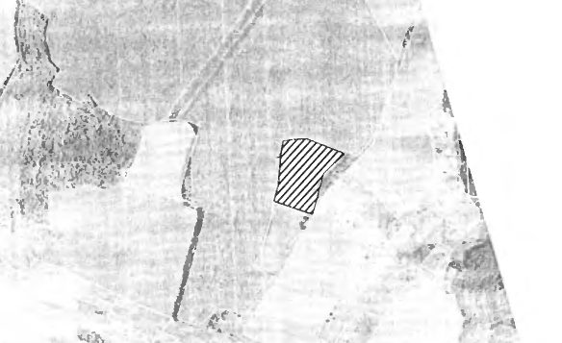
4,00 га –
2 ділянки
7,28035 га – сіножаті
3 ділянки

Зарезервована земельна ділянка
2,00 га – рілля
1 ділянка

Земельна ділянка, яка пропонується для передачі у власність у ІII кварталі 2019 року на території Печинської сільської ради Тростянецького району Сумської області

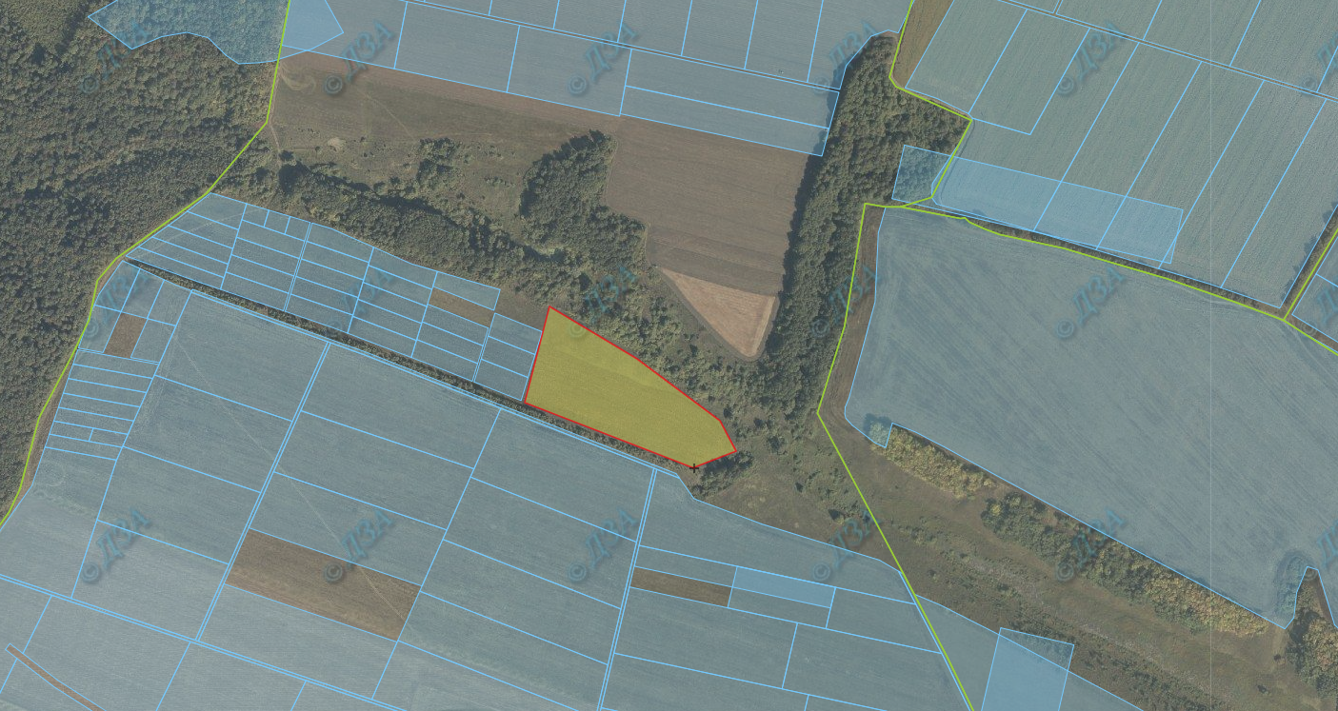
4,00 га –
сіножаті
2 ділянки
7,28035 га – сіножаті
3 ділянки

Зарезервована земельна ділянка
2,00 га – рілля
1 ділянка
Земельна ділянка, яка пропонується для передачі у власність у ІII кварталі 2019 року на території Печинської сільської ради Тростянецького району Сумської області

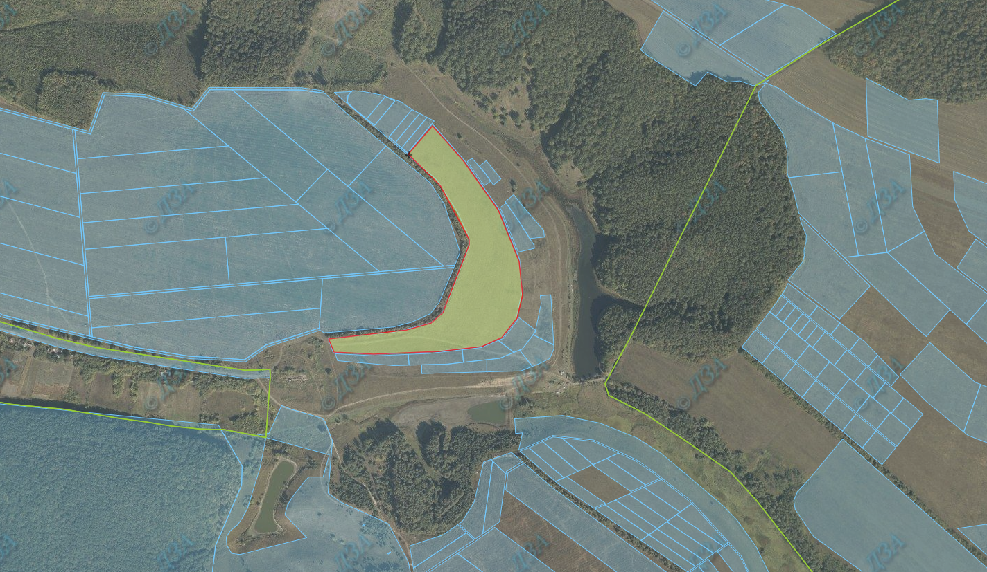
7,0167 га –
сіножаті
4 ділянки
– 8,00 га
4 ділянки
7,28035 га – сіножаті
3 ділянки

Зарезервована земельна ділянка
2,00 га – рілля
1 ділянка
Земельна ділянка, яка пропонується для передачі у власність у ІII кварталі 2019 року на території Печинської сільської ради Тростянецького району Сумської області

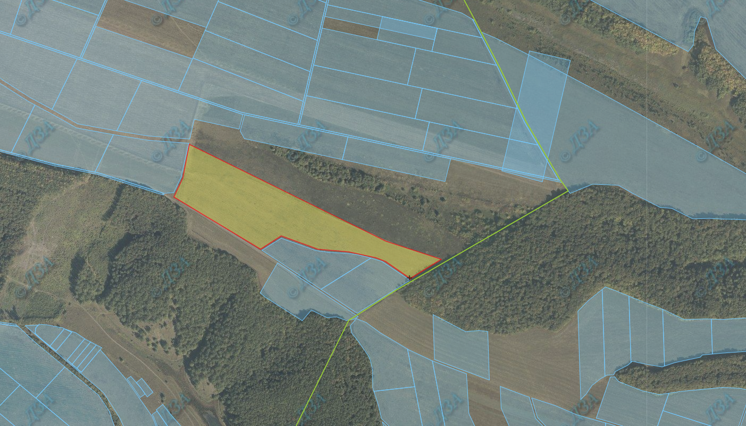
10,0 га –
сіножаті
5 ділянок
– 8,00 га
4 ділянки
7,28035 га – сіножаті
3 ділянки

Зарезервована земельна ділянка
2,00 га – рілля
1 ділянка

Земельна ділянка, яка пропонується для передачі у власність у ІII кварталі 2019 року на території Дернівської сільської ради Тростянецького району Сумської області

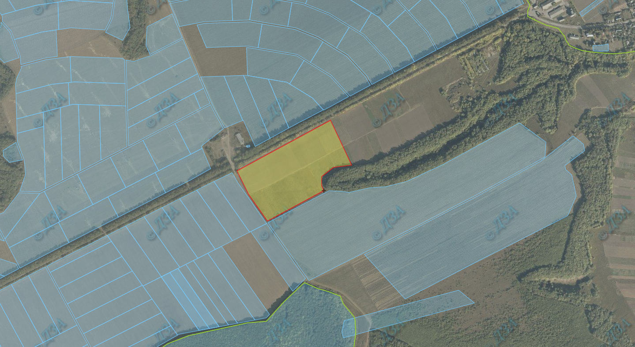
7,3 га –
рілля
4 ділянки
7,28035 га – сіножаті
3 ділянки

Зарезервована земельна ділянка
2,00 га – рілля
1 ділянка
Земельна ділянка, яка пропонується для передачі у власність у ІII кварталі 2019 року на території Чапліївської сільської ради Шосткинського району Сумської області

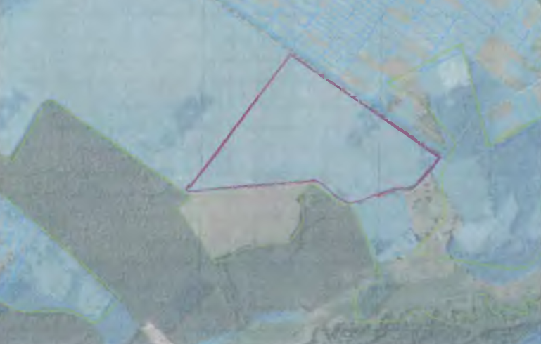
– 34,7744 га
18 ділянок
– 8,00 га
4 ділянки
7,28035 га – сіножаті
3 ділянки

Зарезервована земельна ділянка
2,00 га – рілля
1 ділянка
Земельна ділянка, яка пропонується для передачі у власність у ІII кварталі 2019 року на території Богданівської сільської ради Шосткинського району Сумської області

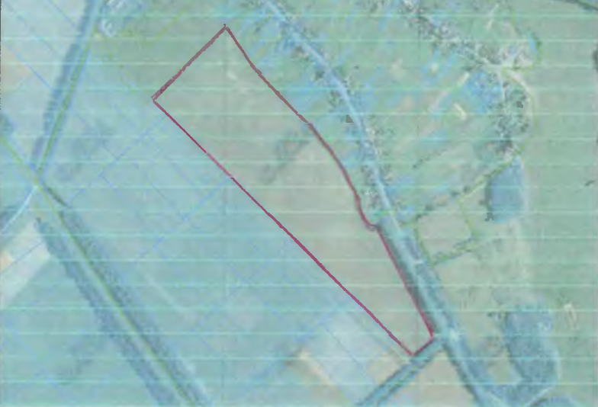
– 42,3 га
22 ділянки
– 8,00 га
4 ділянки
7,28035 га – сіножаті
3 ділянки

Зарезервована земельна ділянка
2,00 га – рілля
1 ділянка
Земельна ділянка, яка пропонується для передачі у власність у ІII кварталі 2019 року на території Клишківської сільської ради Шосткинського району Сумської області

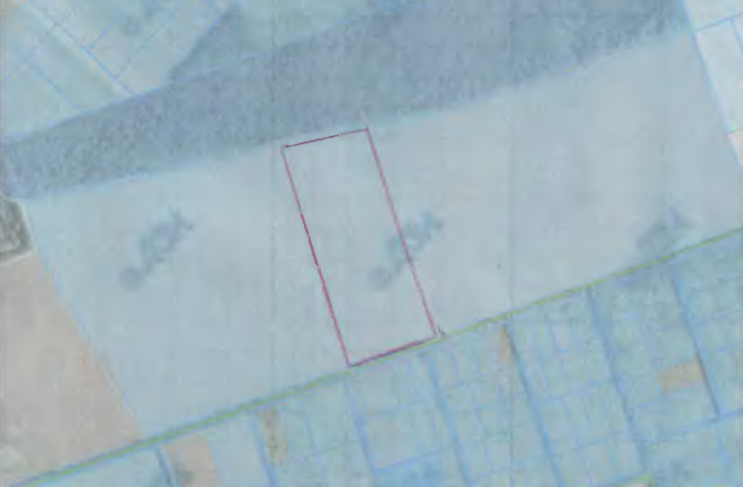
– 28,00 га
14 ділянок
– 8,00 га
4 ділянки
7,28035 га – сіножаті
3 ділянки

Зарезервована земельна ділянка
2,00 га – рілля
1 ділянка

